
МИНОБРНАУКИ РОССИИ
Федеральное государственное бюджетное образовательное учреждение
высшего образования
«МИРЭА − Российский технологический университет»
РТУ МИРЭА
Институт информационных технологий (ИИТ)
Кафедра цифровой трансформации (ЦТ)

ОТЧЕТ ПО ПРАКТИЧЕСКОЙ РАБОТЕ
по дисциплине «Разработка баз данных»

Практическое занятие №6

Студенты группы ИНБО-01-17 | ИКБО-20-23 Комисарик М.А.  . | (подпись)
Ассистент | Брайловский А.В. | (подпись)
Отчет представлен | «___»________2025 г.

Москва 2025 г.

ПОСТАНОВКА ЗАДАЧИ
Цель работы: Формирование углубленных практических навыков по управлению данными и реализации сложной бизнес-логики в СУБД PostgreSQL с использованием триггеров и курсоров.
Постановка задачи:
1. Проанализировать предметную область своей базы данных и выявить не менее трёх бизнес-правил, реализация которых в виде ограничений целостности возможна только с помощью триггеров.
2. Разработать два скрипта на PL/pgSQL, демонстрирующих оба способа обработки данных:
- С использованием явного курсора (DECLARE / OPEN / FETCH / CLOSE).
- С использованием неявного курсора (цикл FOR...IN).

ХОД РАБОТЫ

Начальные данные
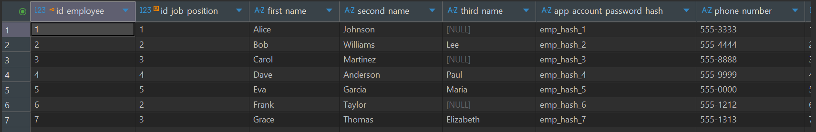
Рисунок 1 – Содержание таблицы employee
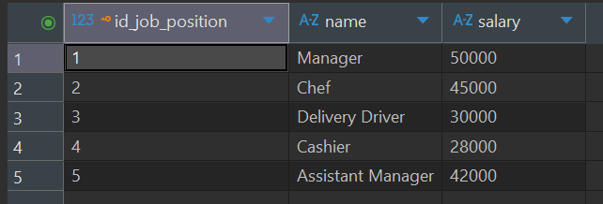
Рисунок 2 – Содержание таблицы job_position
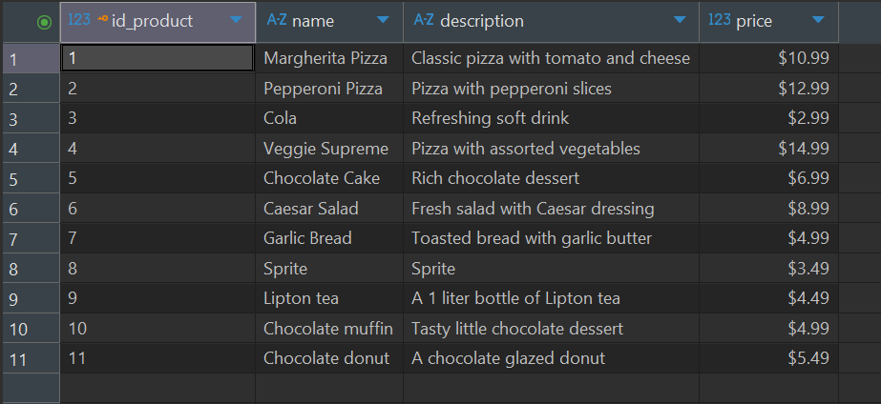
Рисунок 3 – Содержание таблицы product
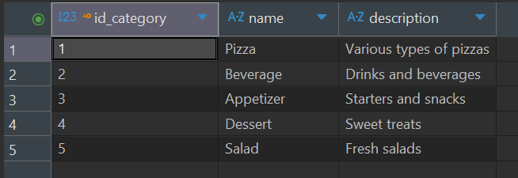
Рисунок 4 – Содержание таблицы category
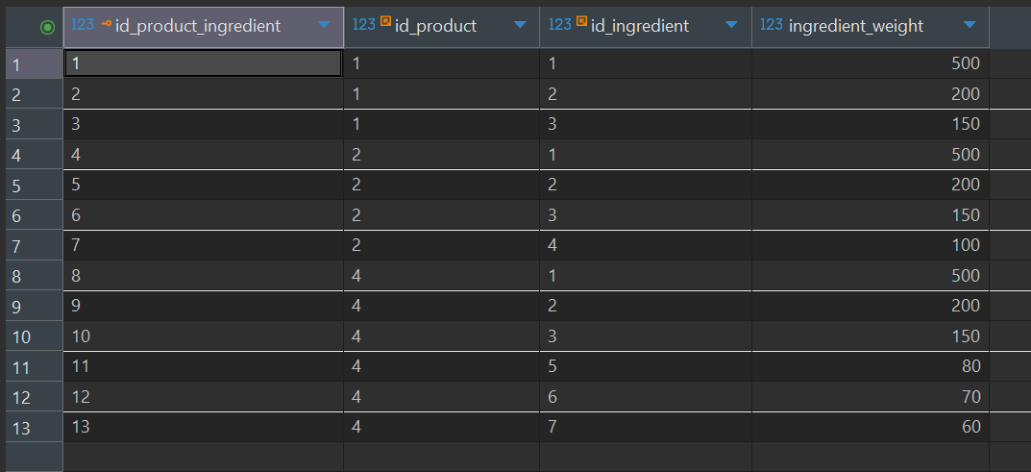
Рисунок 5 – Содержание таблицы product_ingredient
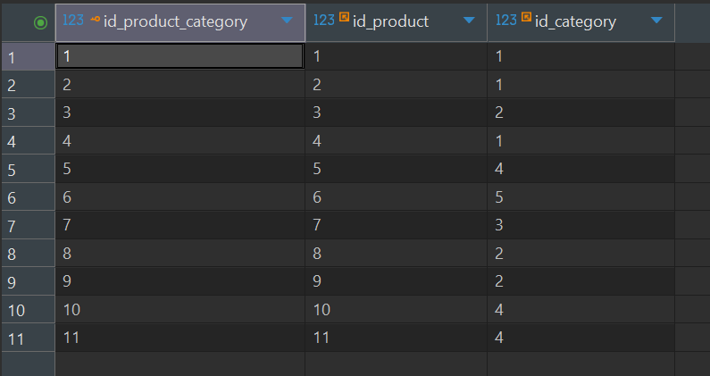
Рисунок 6 – Содержание таблицы product_category
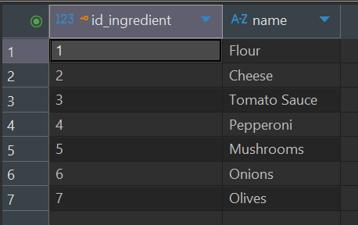
Рисунок 7 – Содержание таблицы ingredient
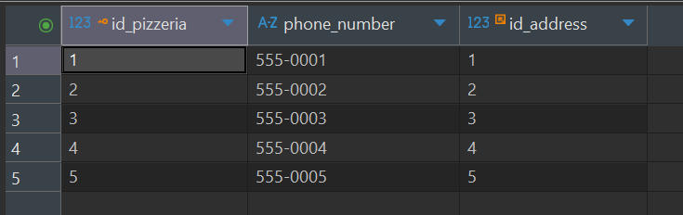
Рисунок 8 – Содержание таблицы pizzeria
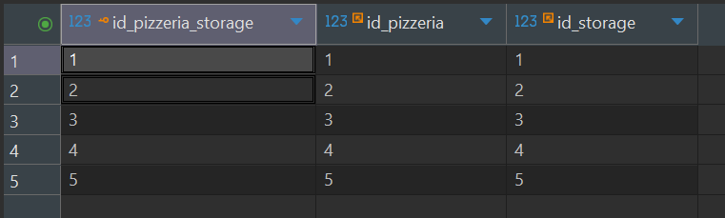
Рисунок 9 – Содержание таблицы pizzeria_storage
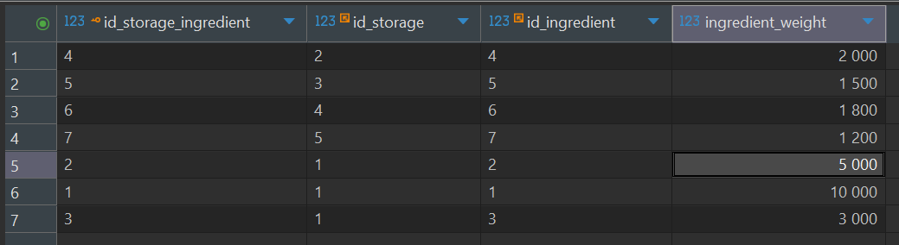
Рисунок 10 – Содержание таблицы storage_ingredient
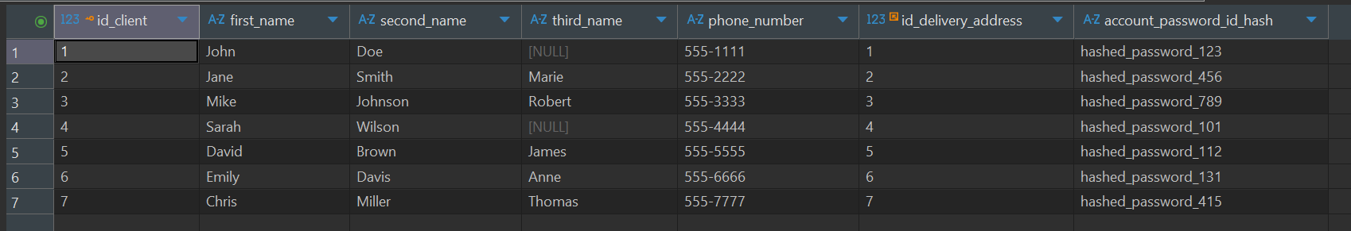
Рисунок 11 – Содержание таблицы client
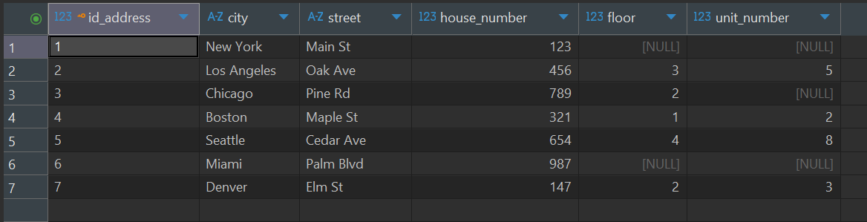
Рисунок 12 – Содержание таблицы address
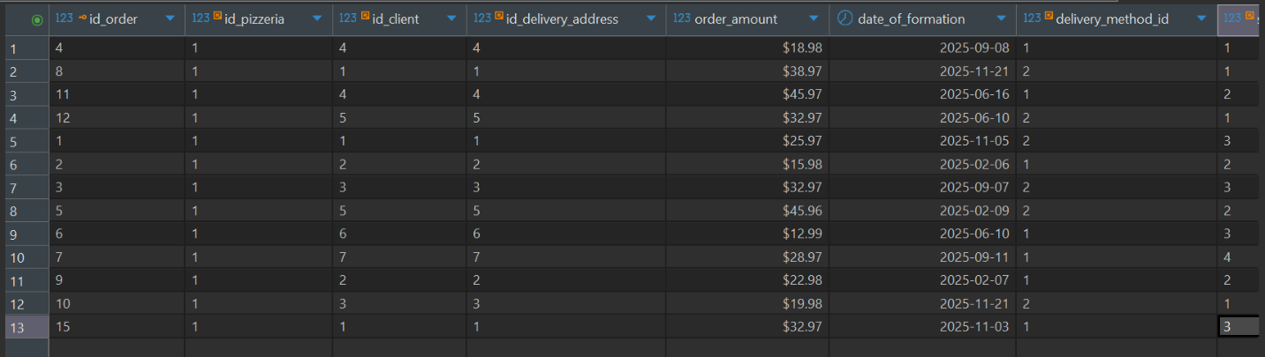
Рисунок 13 – Содержание таблицы _order.
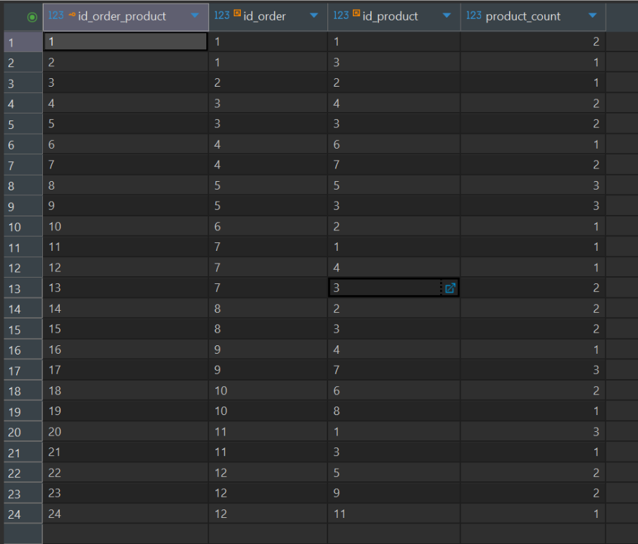
Рисунок 14 – Содержание таблицы order_product.
- Триггеры
  - Первый триггер
- Таблица: order_product
- Событие: INSERT
- Время срабатывания: BEFORE
- Уровень: FOR EACH ROW
- Логика действий:
- Для каждого ингредиента, необходимого для приготовления добавляемого продукта (NEW.id_product), проверить, достаточно ли его веса на складе,
- Если хотя бы одного ингредиента недостаточно, прервать операцию с сообщением об ошибке (RAISE EXCEPTION),
- Если всех ингредиентов достаточно, разрешить вставку.
Код триггерной функции и триггера:
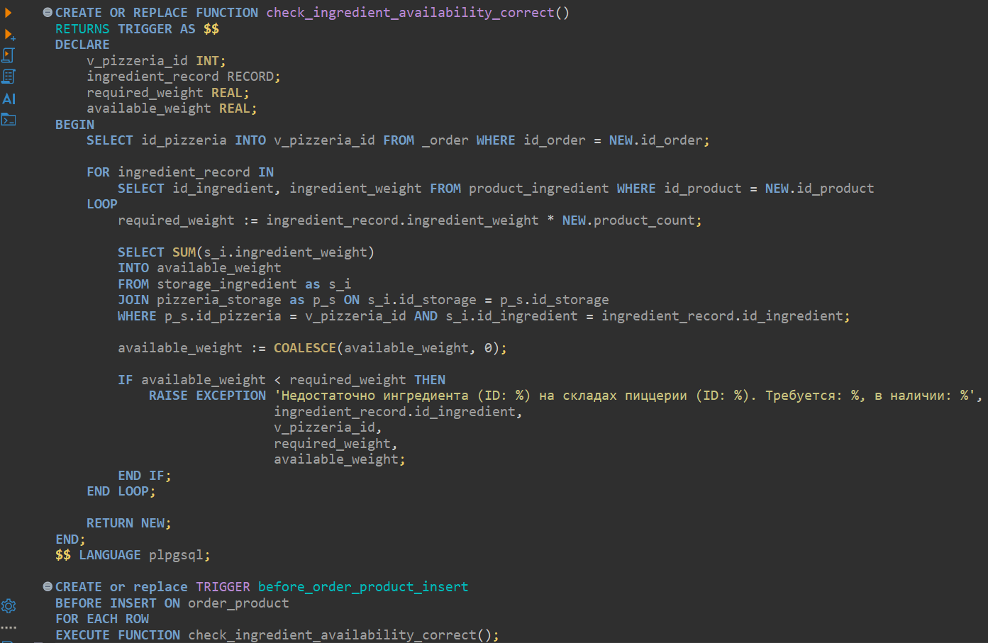
Рисунок 15
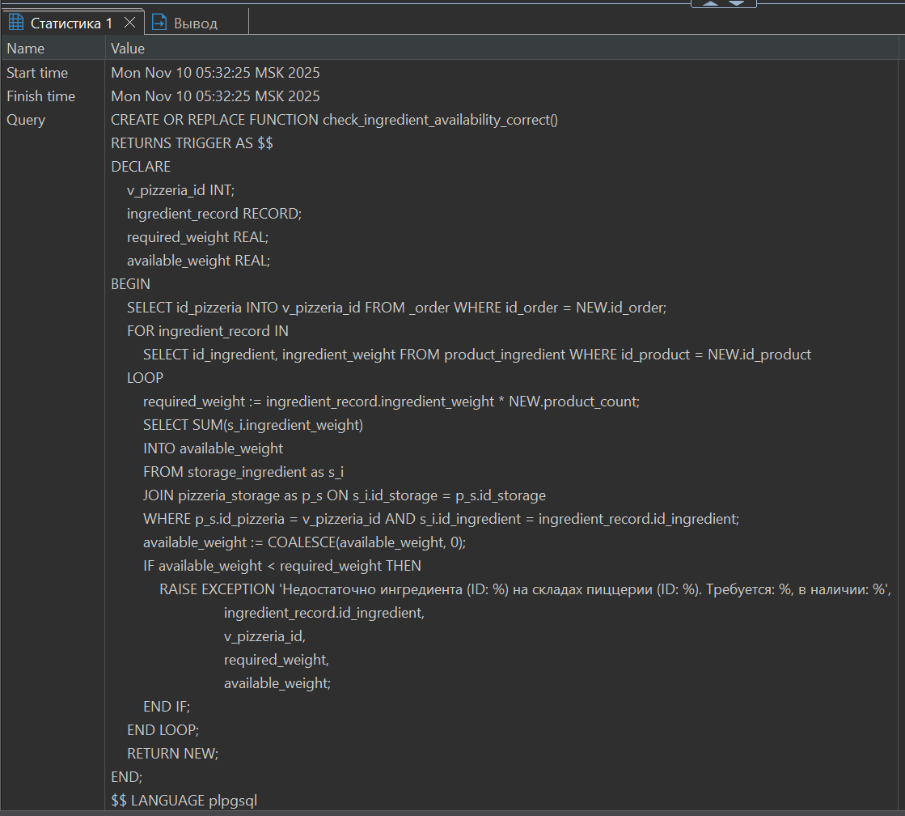
Рисунок 16
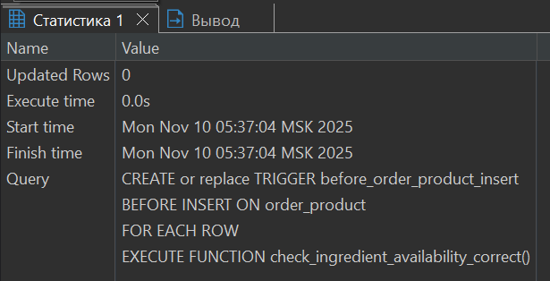
Рисунок 17
Неудачный запрос:
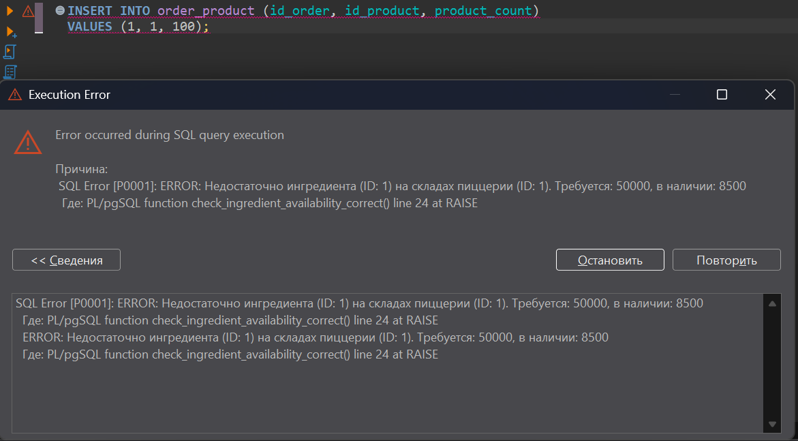
Рисунок 18
Удачный запрос представлен в следующем пункте.
  - Второй триггер
- Таблица: order_product
- Событие: INSERT, UPDATE, DELETE
- Время срабатывания: AFTER
- Уровень: FOR EACH ROW
- Логика действий:
- Определить id_order, для которого произошло изменение,
- После изменения в order_product пересчитать полную стоимость всех товаров для этого заказа, суммируя произведения количества (product_count) на цену (price) из таблицы product,
- Обновить поле order_amount в таблице _order полученным значением.
Код триггерной функции и триггера:
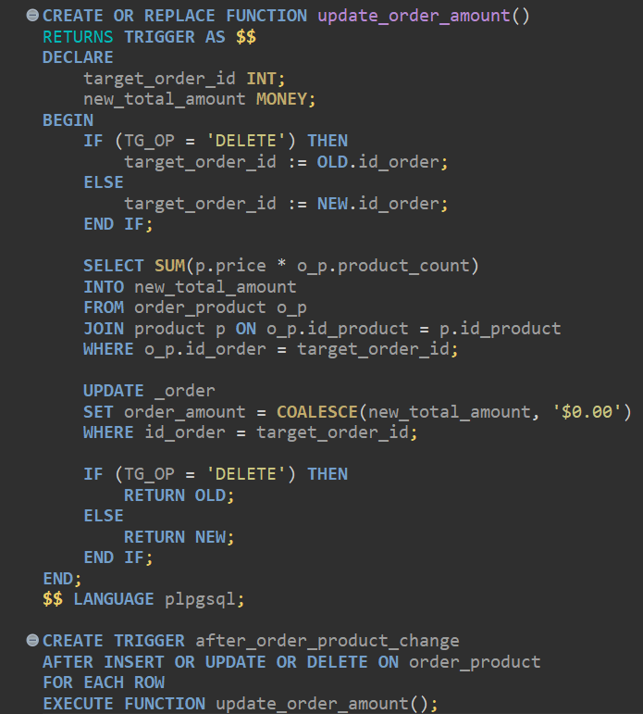
Рисунок 19
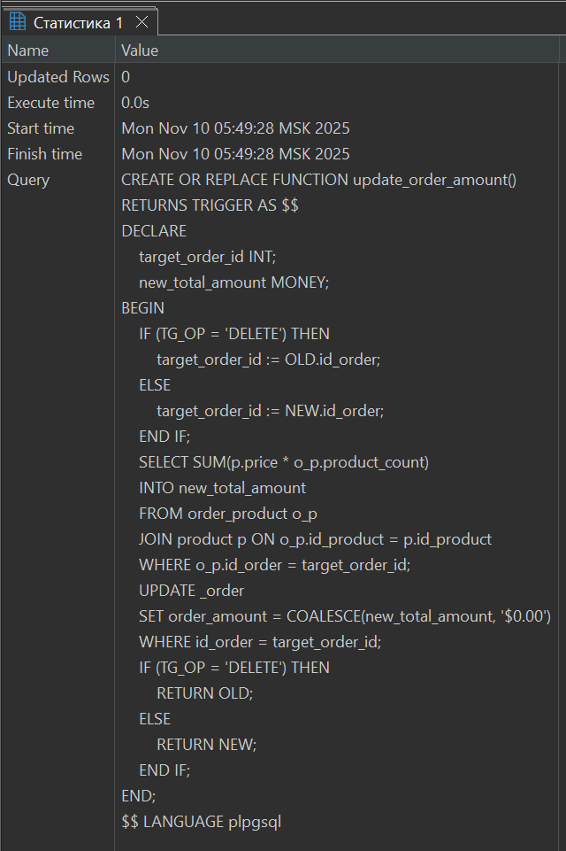
Рисунок 20
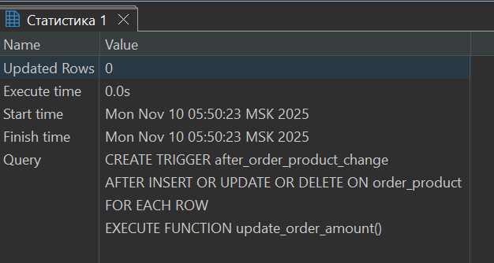
Рисунок 21
Тестирование вставки:
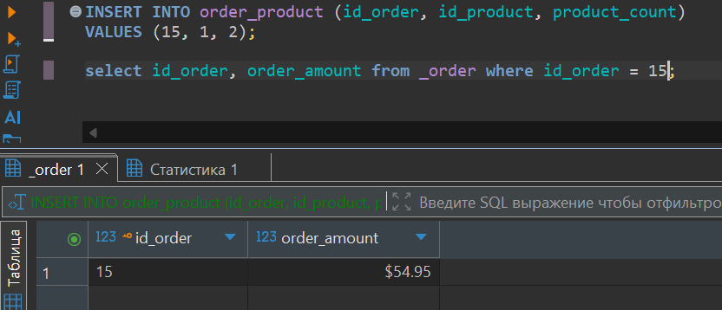
Рисунок 22
Тестирование удаления:
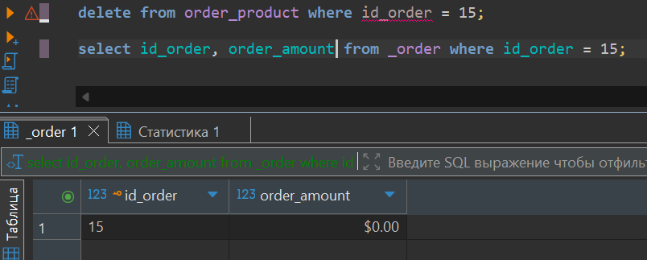
Рисунок 23
  - Третий триггер
- Таблица: job_position
- Событие: UPDATE
- Время срабатывания: AFTER
- Уровень: FOR EACH ROW
- Логика действий:
- Проверить, изменилась ли зарплата (salary).
- Если да, выполнить INSERT в таблицу job_position_audit, используя старое значение из OLD, новое из NEW, а также NOW().
Код триггерной функции и триггера:
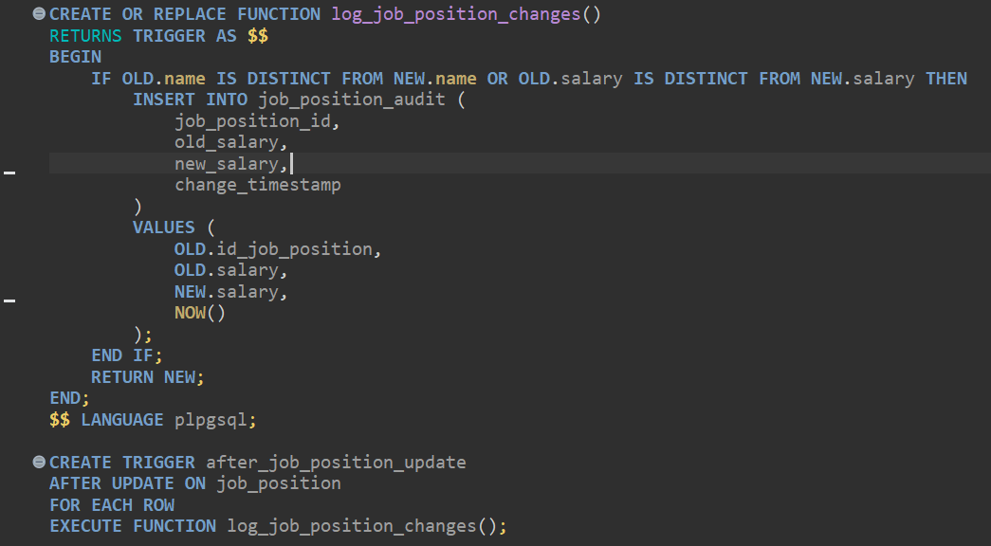
Рисунок 24
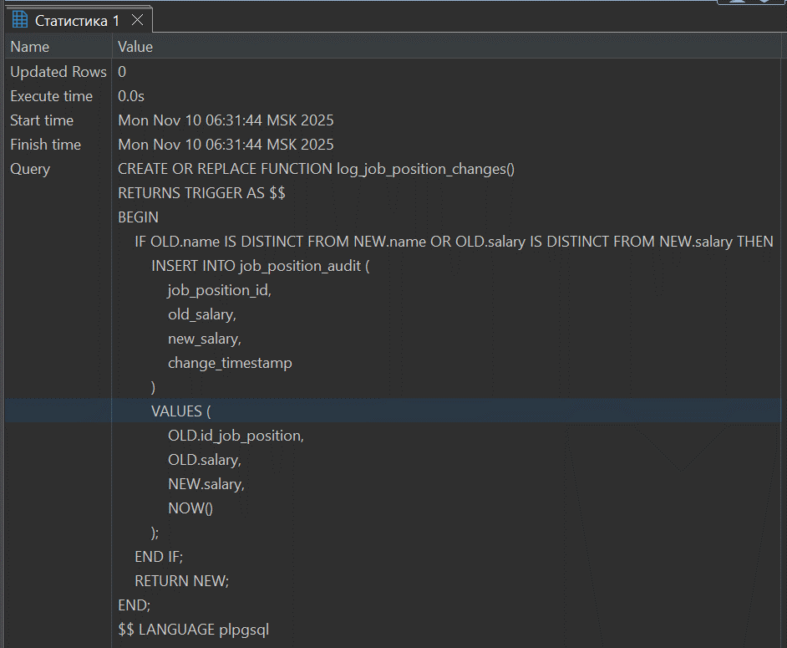
Рисунок 25
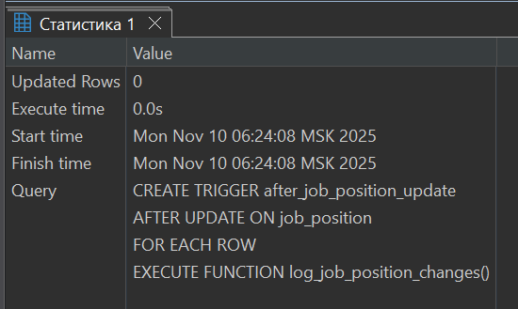
Рисунок 26
Запрос без изменений:
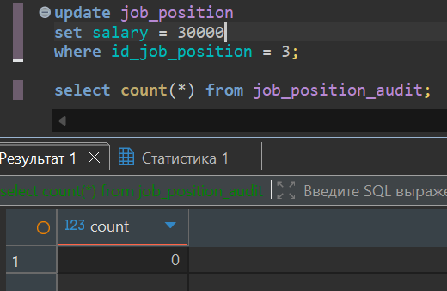
Рисунок 27
Запрос с изменениями:
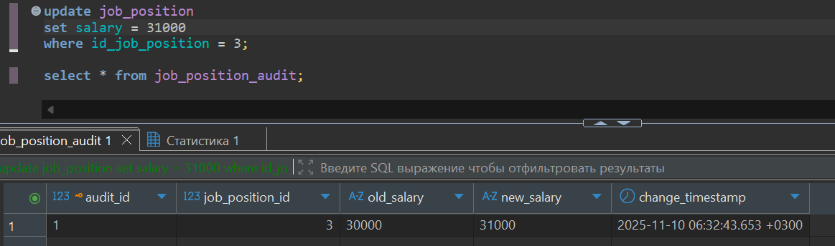
Рисунок 28
- Курсоры
  - Явный курсор
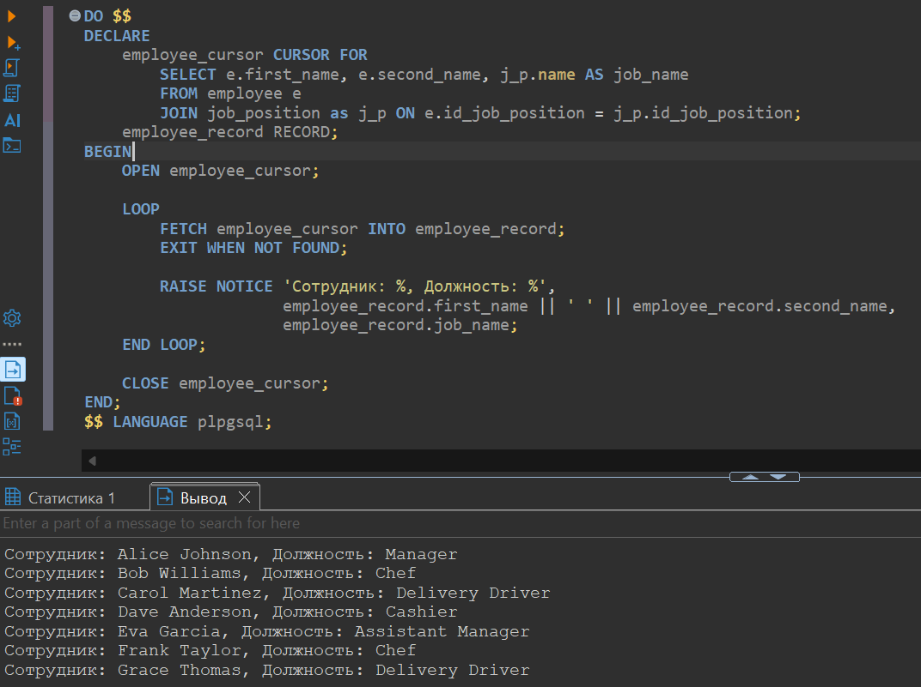
Рисунок 29
  - Неявный курсор
Выполнено в пункте 1.1.

